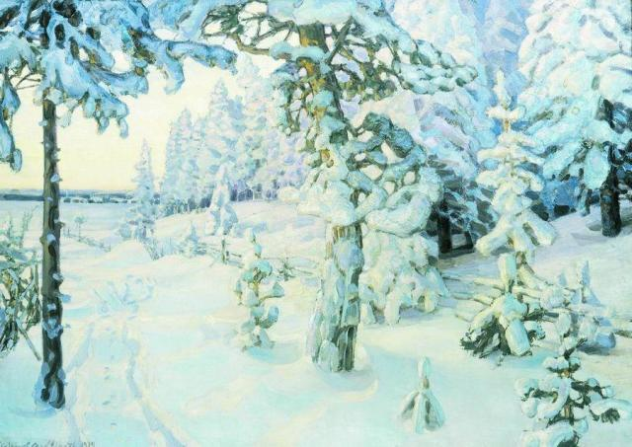

Юлий Клевер «Зимний пейзаж», 1899